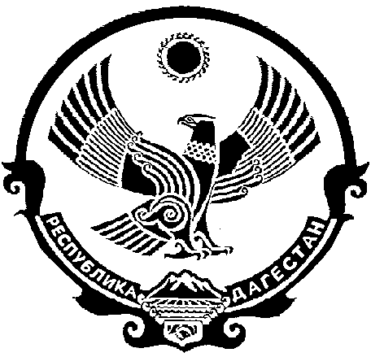

СОБРАНИЕ ДЕПУТАТОВ
МУНИЦИПАЛЬНОГО ОБРАЗОВАНИЯ
«БЕЖТИНСКИЙ УЧАСТОК»
368410, Республика Дагестан, Цунтинский район, с. Бежта
т.: (872 2)55-23-01, 55-23-02, ф. 55-23-05, bezhta-mo@mail.ru, admin@bezhta.ru

РЕШЕНИЕ
от «25» декабрь 2015г. № 11

О внесении изменений и дополнений в структуру
Администрации МО «Бежтинский участок»

В целях оптимизации бюджетных расходов на содержание аппарата Собрания депутатов и управления администрации МО «Бежтинский участок» с учетом представления главы МО «Бежтинский участок» Собрания депутатов выносит
РЕШЕНИЕ:
- В структуру администрации МО «Бежтинский участок» произвести следующие изменения:

№  п/п | Наименование должности | Количество штатных единиц
1. | Сократить следующие штатные единицы:  - Ведущий специалист отдела сельского хозяйства | 1
 | Итого: | 1

Председатель Собрания депутатов
МО «Бежтинский участок Курбанов С.З.

